Дубликат


Дубликат паспорта составлен экспертной организацией ООО «ЭДЦ ИМПУЛЬС» на основании заявления о соответствии оборонной продукции (работ услуг) поставляемой по государственным оборонным заказам, требованиям государственного заказчика, зарегистрированного УГТН ГУКНД МО РФ № 111/3/2201-5027 от 10.06.2024 г., экспертизы технической безопасности (заключение ЗАО "ЭДЦ ИМПУЛЬС" от марта 2020 г), архивных данных.

Руководитель экспертной организации -

Генеральный директор ООО «ЭДЦ ИМПУЛЬС»

_______________ С.В. Сафронов

М.П.
"02" сентября 2024 года

ПАСПОРТ СОСУДА, РАБОТАЮЩЕГО
ПОД ДАВЛЕНИЕМ

(Баллон заводской № 1593, учетный № 7)

ПАСПОРТ
СОСУДА, РАБОТАЮЩЕГО ПОД ДАВЛЕНИЕМ

Изделие является объектом гостехнадзора. До ввода в эксплуатацию изделие должно быть зарегистрировано владельцем в журнале учета объектов гостехнадзора воинской части.
Инвентарный №___________
При передаче сосуда другому владельцу вместе с сосудом передается настоящий паспорт.

УДОСТОВЕРЕНИЕ
О КАЧЕСТВЕ ИЗГОТОВЛЕНИЯ БАЛЛОНА

Баллон | заводской № | 1593 | изготовлен
(наименование сосуда)
в 1979 году Первоуральским новотрубным заводом г. Первоуральск, ул. Торговая, д. 1
(дата изготовления, Наименование завода-изготовителя и его адрес)

Технические характеристики

Наименование частей сосуда | Корпус
Рабочее давление при температуре 20ºС, кгс\см² | 150
Максимальное рабочее давление, кгс\см² | 200
Пробное гидравлическое давление, кгс\см² | 300
Расчетное давление, кгс\см² | 200
Рабочая температура среды, ºC | от минус 50ºC до плюс 60ºC
Наименование рабочей среды | воздух
Прибавки для компенсации коррозии (эрозии), мм | 1
Вместимость, л | 80
Масса пустого сосуда, кг | 218
Расчетный срок службы сосуда, лет | 20*
Периодичность освидетельствования сосуда, лет | 5*
* В соответствии с данными типового паспорта ОАО «Первоуральский новотрубный завод» на баллоны изготовленные по ГОСТ 9731-61.

Сведения об основных частях сосуда
Наименование частей сосуда (корпус, днище,  горловина и т.д.) | Количество, шт. | Размер, мм |  |  | Основной металл |  | Данные о сварке
 | Количество, шт. | Диаметр  (наружный) | Толщина стенки | Длина (высота) | Наименованье,  марка | ГОСТ | Способ выполнения соединения  (сварка, пайка) | Вид сварки (пайки) | Электроды, сварочная проволока (тип, марка, ГОСТ или ТУ) | Метод и объем  контроля сварки
Корпус баллона | 1 | 377 | 19 | 1130 | Сталь Д | -
Данные об основных материалах, применяемых для изготовления сосуда
№  п\п | Наименование | Материал |  |  |  | Данные механических испытаний по сертификату или протоколу заводских испытаний |  |  |  |  |  |  | Химический состав материала по сертификату или протоколу заводских исследований,  %
№  п\п | Наименование | Марка | Стандарт ГОСТ (ТУ) | Номер плавки (партии) | Номер и дата сертификата(протокола)
 |  |  |  |  |  | При Т= 20 ºC
 |  |  |  |  |  | Предел текучести  Re, кгс/мм² | Временное  сопротивление  Rm, кгс/мм² | Относительное  удлинение % | Относительное  сужение, % | Ударная вязкость
 |  |  |  |  |  |  |  |  |  | До старения  Дж\м² | После  старения | Тип образца
 |  |  |  |  |  |  |  |  |  |  |  |  | C | Si | Mn | S | P | Cr | Ni | Cu | -
1. | Корпус | Сталь Д | - | нет данных | нет данных | 45,4* | 73,5* | 38 | - | - | - | - | 0.41 - 0.48 | 0.17 - 0.37 | 0.65 - 0.9 | до 0.045 | до 0.045 | 0,06 | 0,12 | 0.10 | -
* Данные -

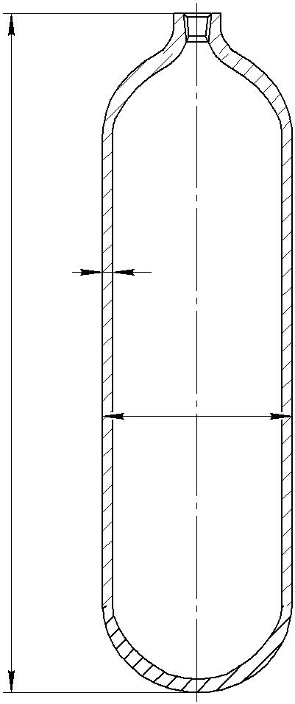
Расчет на прочность баллона на расчетное давление 200кг/см²
по ГОСТ 9731-61

Ø377

19

1130

Поскольку возникающие от давления напряжения в горловине и днище баллона, значительно меньше, чем в цилиндрической части, расчетным элементом является цилиндрическая часть баллона.
Исходные данные для расчета на прочность:
Расчетное давление,p - 19,6 МПа;
Давление гидроиспытаний, p_{гид} - 29,4 МПа;
Наружный диаметр обечайки, D - 377 мм;
Материал обечайки по паспорту - Сталь Д;
Временное сопротивление разрыву, R_{m} - 720МПа;
Предел текучести, R_{е} - 445МПа;
Толщина S цилиндрической стенки должна быть не менее определяемой по формуле:
, где (1)
p- расчетное давление, p_{гид} – давление при гидроиспытаниях, МПа;
D_{a} - наружный диаметр, мм;
[σ_{р}]- допускаемое напряжение при рабочем давлении, МПа;
[σ_{гид}]- допускаемое напряжение при гидроиспытаниях, МПа;
Допускаемые напряжения [σ_{р}], [σ_{гид}]- определяем по формулам:
, , где (2)
R_{m}- временное сопротивление разрыву, МПа;
R_{e}- предел текучести, МПа;
п_{в} - коэффициент запаса прочности по временному сопротивлению, для элементов сосудов принимается в соответствии с ГОСТ 34233.1-2017 равным 2,4.
- коэффициент запаса прочности по пределу текучести в соответствии с
ГОСТ 34233.1-2017, при рабочем давлении принимается равным 1,5; в условиях гидроиспытаний принимается равным 1,1.
[σ_{р}]= | ( | 445 | ; | 720 |  | ) | = 296,7 МПа |  | [σ_{гид}]= | 445 | = 404,5 МПа
[σ_{р}]= | ( | 1,5 | ; | 2,4 |  |  |  |  |  | 1,1 | = 404,5 МПа
S= | ( | 377 ∙19,6 | ) ; ( | 377 ‧29,4 | ) | = 13,2 мм
S= | ( | 2∙296,7 +19,6 | ) ; ( | 2 ‧ 404,5 + 29,4 | ) | = 13,2 мм
Минимально допустимая толщина стенки обечайки баллона составляет 13,2 мм.
Сведения о местонахождении сосуда

Наименование  предприятия - владельца | Местонахождение  сосуда | Дата  установки

Сведения о лице, ответственном за исправное состояние и за безопасное действие сосуда

№ и дата приказа о назначении | Должность, Ф.И.О. | Подпись
Данные о штуцерах, фланцах, крышках и крепежных изделиях
№  п/п | Наименование | Количество, шт. | Размеры, мм, или № по спецификации | Наименование и марка металла | ГОСТ или ТУ

Данные о термообработке сосуда и его элементов (вид и режим)
закалка |  |  | отпуск
тем-ра нагрева | время | охлаждение  тем-ра, время | тем-ра нагрева | время | охлаждение  тем-ра, время

Основная арматура, контрольно-измерительные приборы и приборы безопасности
№ п/п | Наименование | Кол-во, шт. | Условный проход, мм | Условное давление, кгс/см² | Материал | Место установки

Данные о гидравлическом (пневматическом) испытании

Вид и условия испытания |  | Корпус баллона
Гидравлическое испытание | Пробное давление, МПа (кгс/см²) | 29,4 (300)
Гидравлическое испытание | Испытательная среда | вода
Гидравлическое испытание | Температура испытательной среды, ⁰С | +18
Гидравлическое испытание | Продолжительность выдержки, ч (мин) | 0,33 (20)
Пневматическое испытание на герметичность | Рабочее давление, МПа (кгс/см²) | -
Пневматическое испытание на герметичность | Продолжительность выдержки, ч (мин) | -
Положение сосуда при испытании |  | Вертикальное

Заключение

Сосуд изготовлен в полном соответствии с Правилами устройства и безопасной эксплуатации сосудов, работающих под давлением и ГОСТ 9731-61. Сосуд подвергался внутреннему и внешнему осмотру и гидравлическому испытанию пробным давлением
300 кгс/ см².
Сосуд признан годным для работы с указанными в настоящем паспорте параметрами и средой.

Технический директор
ООО «ЭДЦ ИМПУЛЬС» ————————————
(подпись)
М.П.
"02" сентября 2024 года

Сведения об установленной арматуре
Дата  установки | Наименование | Количество, шт. | Условный проход, мм | Материал | Место установки | Подпись ответственного лица

Другие данные об установке сосуда
а) коррозионность среды ______________________________________
б) противокоррозионное покрытие ______________________________
в) тепловая изоляция __________________________________________
г) футеровка __________________________________________________
д) схема включения сосуда______________________________________

Сведения о замене и ремонте основных элементов сосуда, работающего под давлением *
Дата | Сведения о замене и ремонте | Подпись  ответственного лица
*Документы, подтверждающие качество вновь устанавливаемых (взамен изношенных) элементов сосуда, применяемых при ремонте материалов, а также сварки (пайки), должны храниться в специальной папке.

Запись результатов освидетельствования
Дата | Результаты освидетельствования | Разрешенное давление,  кгс/см² | Срок следующего освидетельствования
03.20 | ЗАО «ЭДЦ ИМПУЛЬС» проведена экспертиза технической безопасности баллона зав. № 1593. Результаты отражены в заключении ЭТБ (заключение ЗАО "ЭДЦ ИМПУЛЬС" от марта 2020 г). Баллон находится в работоспособном состоянии и может быть допущен к эксплуатации. | ≤150 | ЭТБ - 03.2024
Дата | Результаты освидетельствования | Разрешенное давление,  кгс/см² | Срок следующего освидетельствования
Дата | Результаты освидетельствования | Разрешенное давление,  кгс/см² | Срок следующего освидетельствования
РЕГИСТРАЦИЯ СОСУДА
Сосуд зарегистрирован за № _________

в ———————————————————————————————————————
(регистрирующий орган)
В паспорте пронумеровано 15 страниц и прошнуровано всего 8 листов, в том числе чертежей на 0
________________________________________________________________________________
(должность регистрирующего лица)

Подпись _________________

М.П. "_____" ______________ г.

